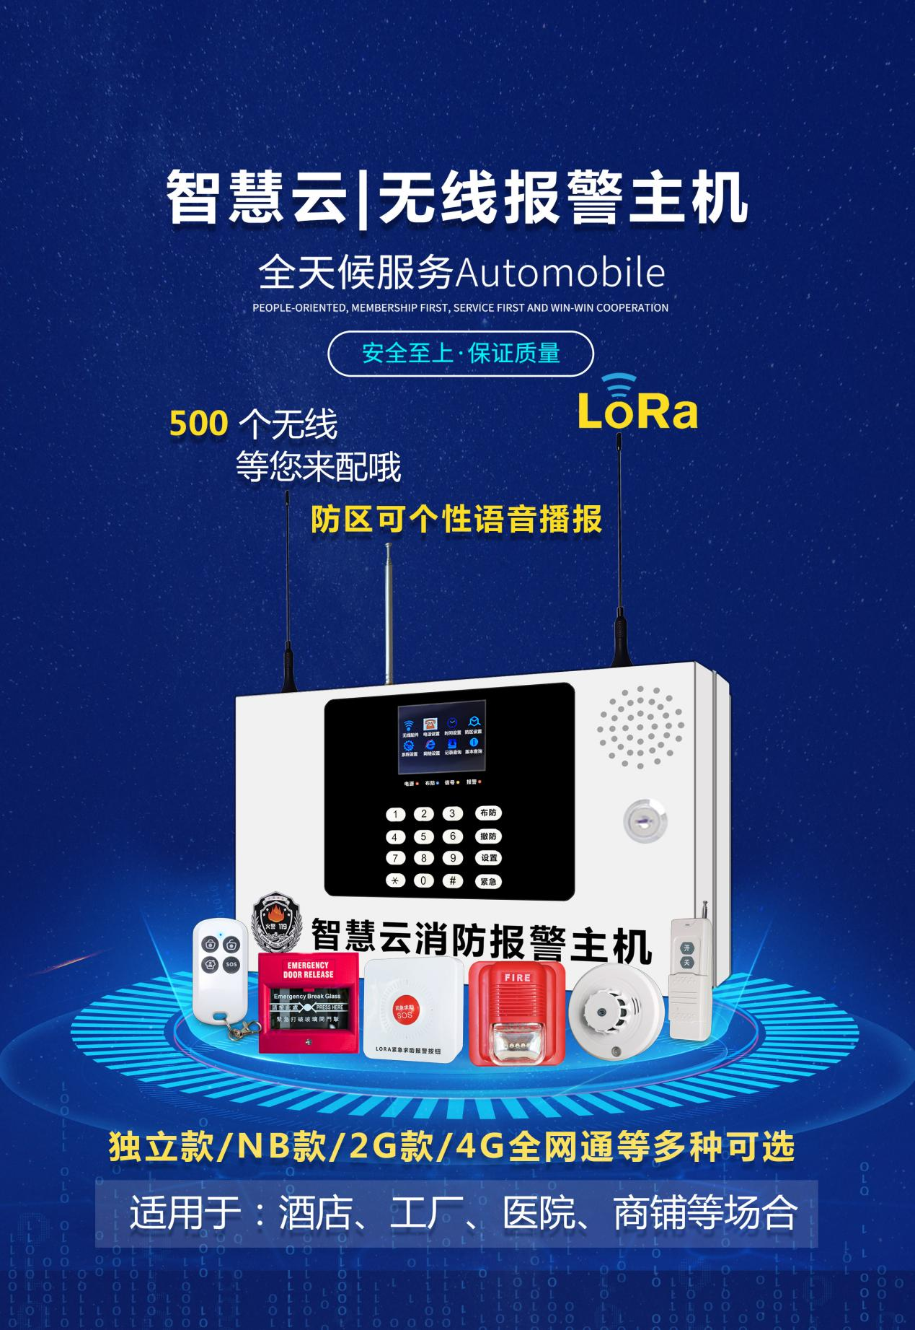

用 户 须 知
本安装编程手册适用于购买智慧消防报警系统（GSM/GPRS）后首次安装及曾使用过其他类型的防盗控制/通讯主机的安装工程人员。

本手册没有任何形式的担保及承诺若因本手册或者是所提及的产品信息，所引起的直接或间接的利益损失或事业终止，或者是因任何安装使用不当造成的直接、间接、有意、无意损坏及隐患，本公司及所属员工恕不为其担负任何责任。

本手册可以包含技术上不准确的地方或打印错误。我们将会随时改进或更新本手册中描述产品或程序，本手册的内容也将做定期的版本更新，恕不另行通知，更新的内容将会在本手册的新版本中加入。

前 言
感谢你选用智慧消防报警主机，作为能融合信息时代发展要求的新一代语音报警联网控制主机，该报警主机凭其严谨的专业性设计、众多人性化和直观便捷的控制管理方式、多种类通讯信息格式、以及双重互为备份报警传输途径，为各种金融或其他营业网点组建更加可靠的联网报警系统提供了一个崭新的综合解决方案。
本报警系统采用2.4寸TFT彩屏以及触摸式按键，内嵌性能强大的CPU主控，具有好操作性，是一款高端的物联网无线消防报警主机，性能稳定可靠。主机设有500个无线防区，可无线连接红外，门磁，烟雾探测器，燃气探测器，紧急按钮等配件。探测器探到警情时，主机上显示报警防区，现场发出110分贝的报警声，同时可发短信和拨打用户预设的电话通知用户。
广泛应用于家庭，工厂，学校，商铺，便利店，财务室，别墅，小区等需要防护的地方，全方位保障人身及财产安全。

功能特点
※彩色中文TFT彩色显示屏，人性化的中文菜单，操作语音提示，易学易用。
※主机支持500个无线防区，无线防区有13种防区类型可供选择，且每个防区可单独实现开关报警。
※四组定时布撤防功能，每组定时布撤防可选取星期，省去手动频繁布撤防，真正实现智能化全自动控制。
※无线智能一键学习烟感模式，可配消防声光实现近距离或LORA远距离联动
※集成高精度的时钟芯片，时间不会因断电而丢失。
※独有的黑匣子功能，可显示最近128条布撤防记录和128条最近的报警记录，精确显示出报警的时间及防区号。
※具有低电，防拆功能。
※内置可充电高容量铅酸电池，断电自动转换备用。
※具有断电告知功能。
※主机采用模块化设计，支持LORA\2G\4G\NB等多种模块扩展。
※支持配置工具修改防区名称，报警主机名称，短信布撤防等多种自定义功能。
※个性语音报警：个性播报防区内容，比如某某红外报警、某某烟感报警等。
※支持GSM/GPRS/NB/LORA等联网报警功能，一个中心可接收管理多台智慧消防报警系统。

希望这套先进的报警系统会给你的生活、工作带来安全与方便！

目 录
用户须知 1
目 录 3
第一章 报警主机的安装 4
第二章 操作及设置方法 11
第三章 故障排除 18
第四章 技术指标 19
第五章 保修卡 20

第一章 报警主机的安装
主机应尽量安装在范围场所的中心地带，以兼顾对所有无线探测器最好接收效果，注意远离大型的金属物体或具有高频干扰的家用电器，同时避开钢筋混泥土墙体和防火门等屏障。
  - 主机正面示意图
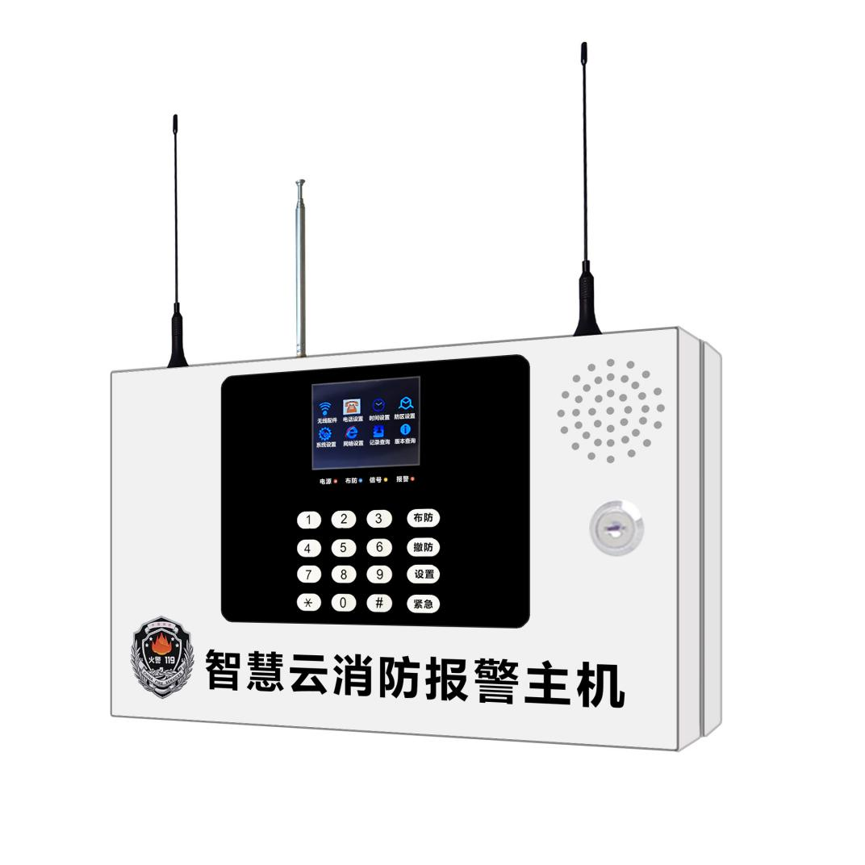
LORA天线
语音喇叭孔
2G/4G天线
操作键
不锈钢锁头

433无线天线

设置显示菜单

无线智能LORA转发，且自动接力组网传输，支持多级接力，
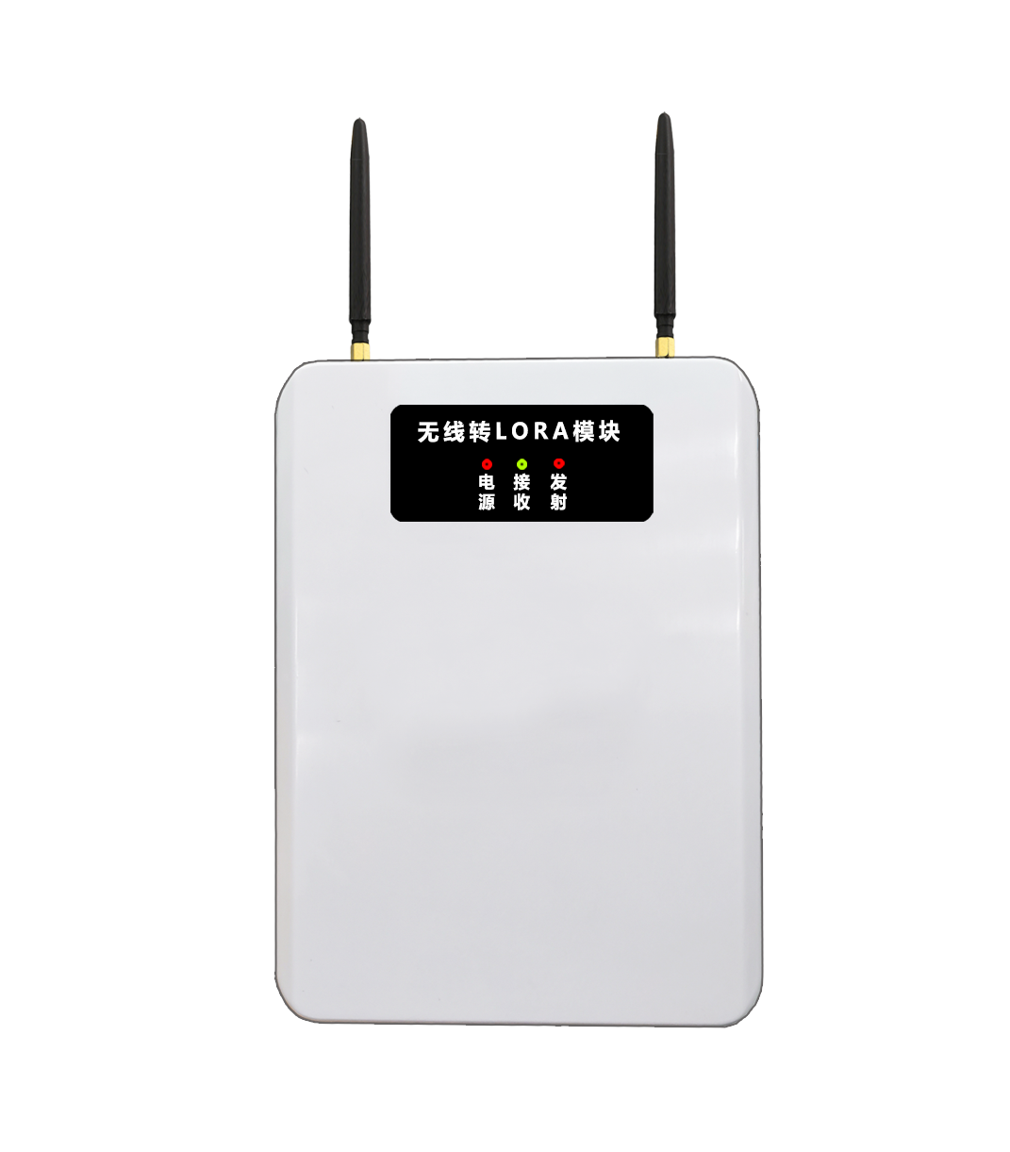
是无线远距离信号传输首选转发器！
无线转LROA转发器 有线转LORA转发器
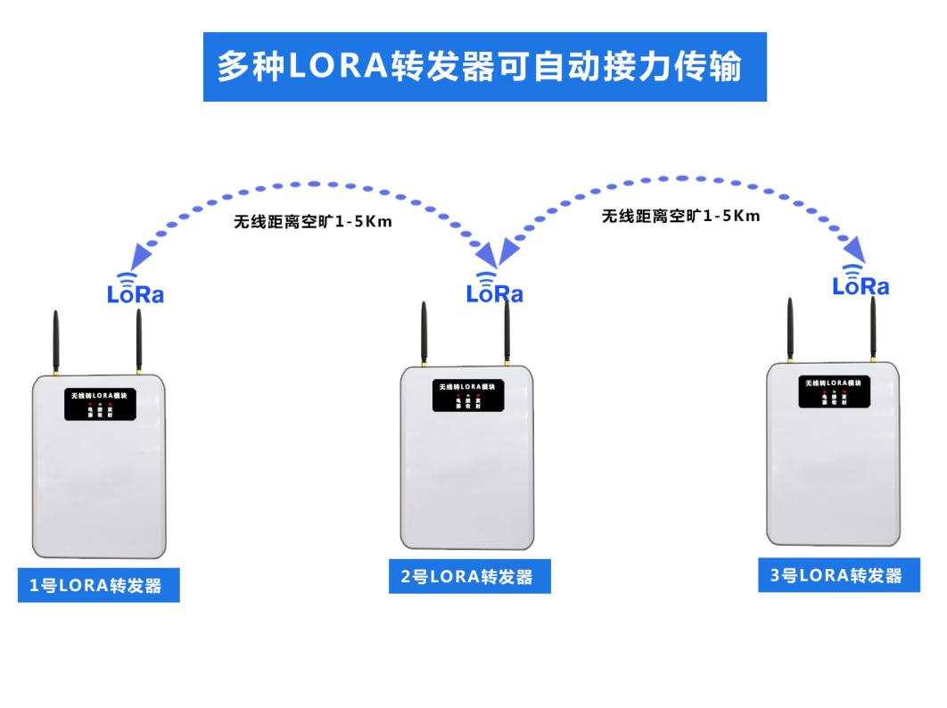
无线433/315探测器，及有线开关量探测器均可转成LORA信号，联网使用简单方便。

  - 主机安装接线图
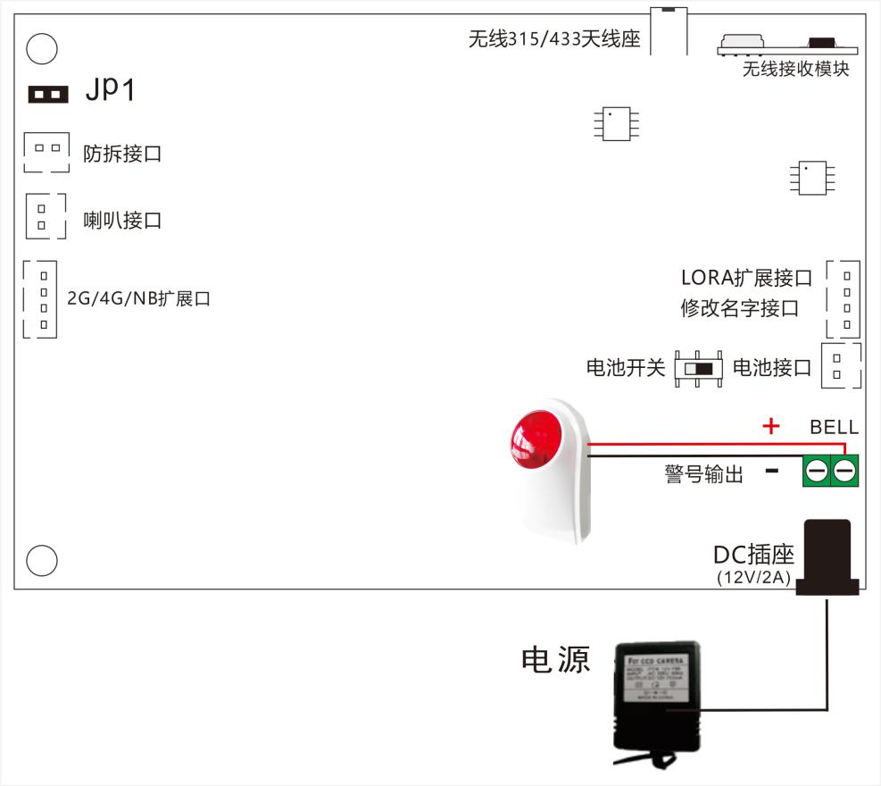

  - 主机机箱螺丝孔位安装图
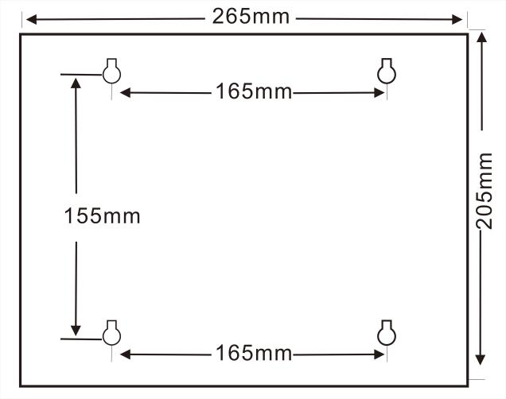
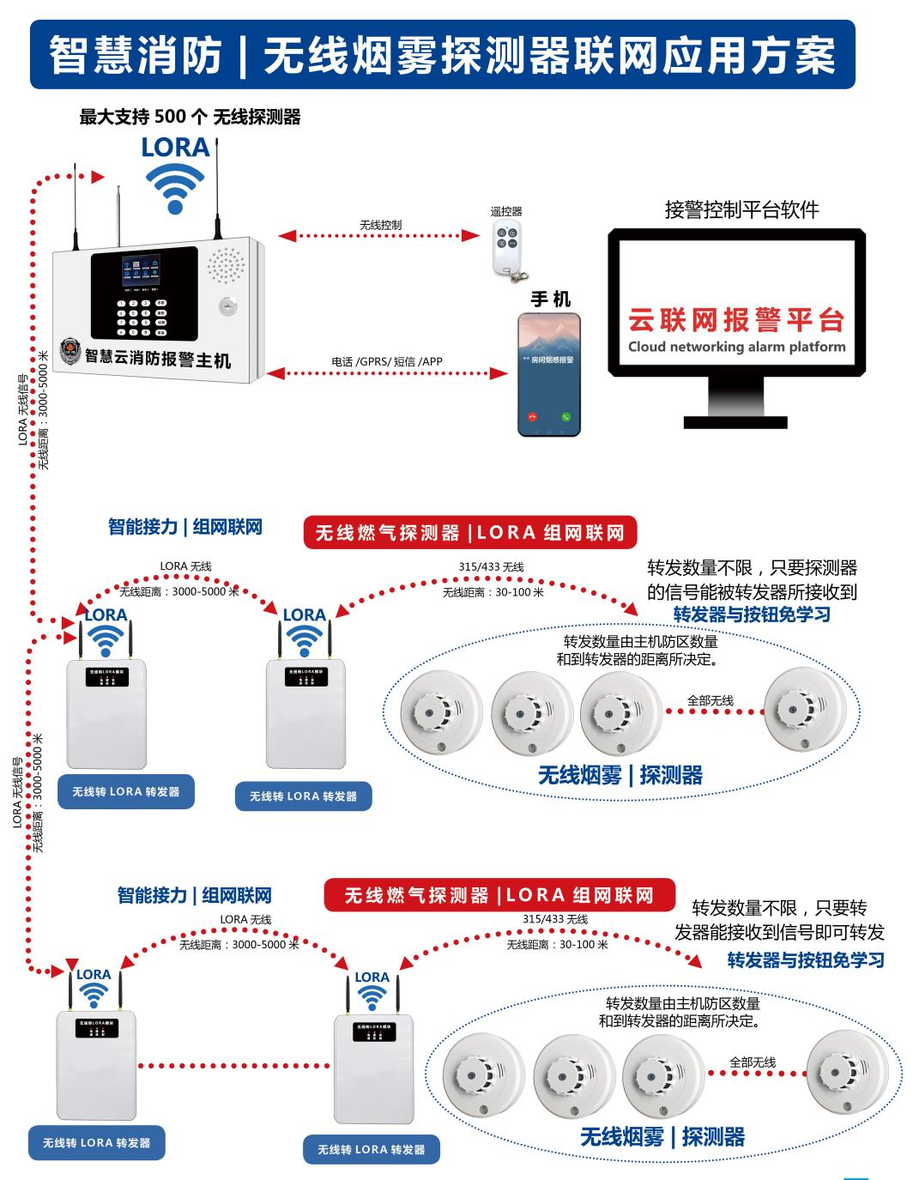
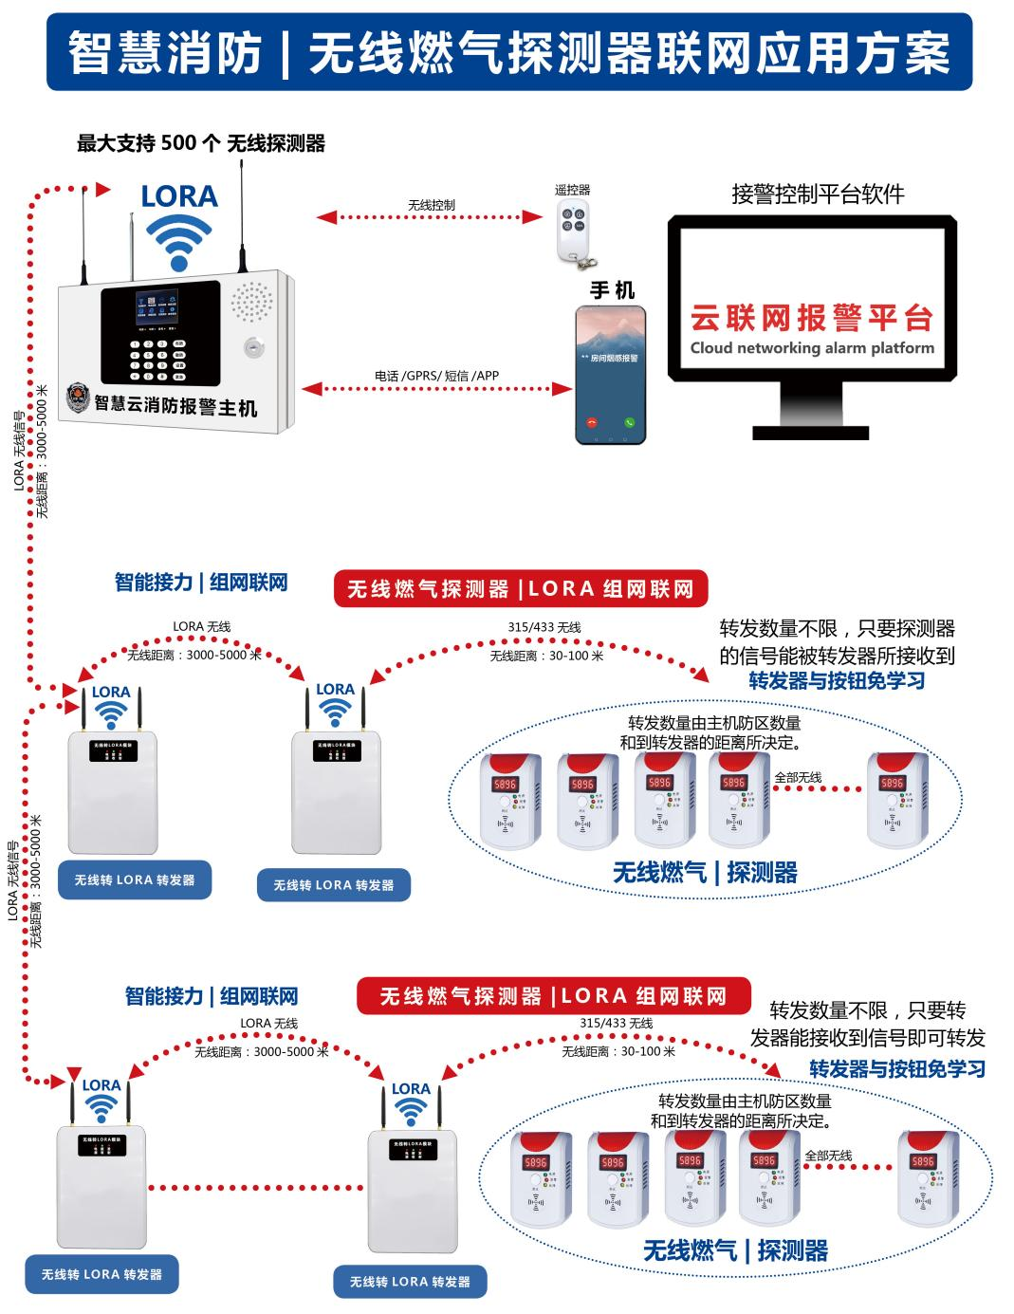
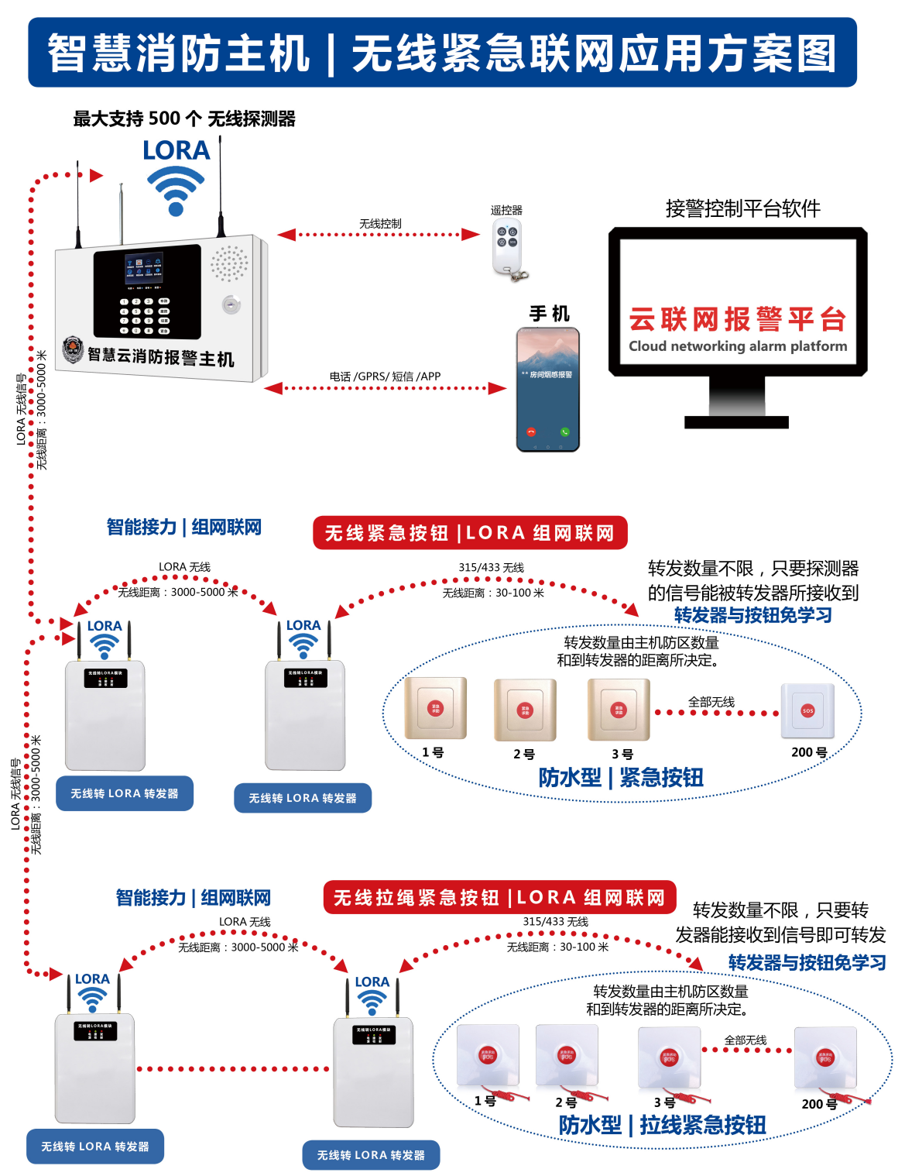
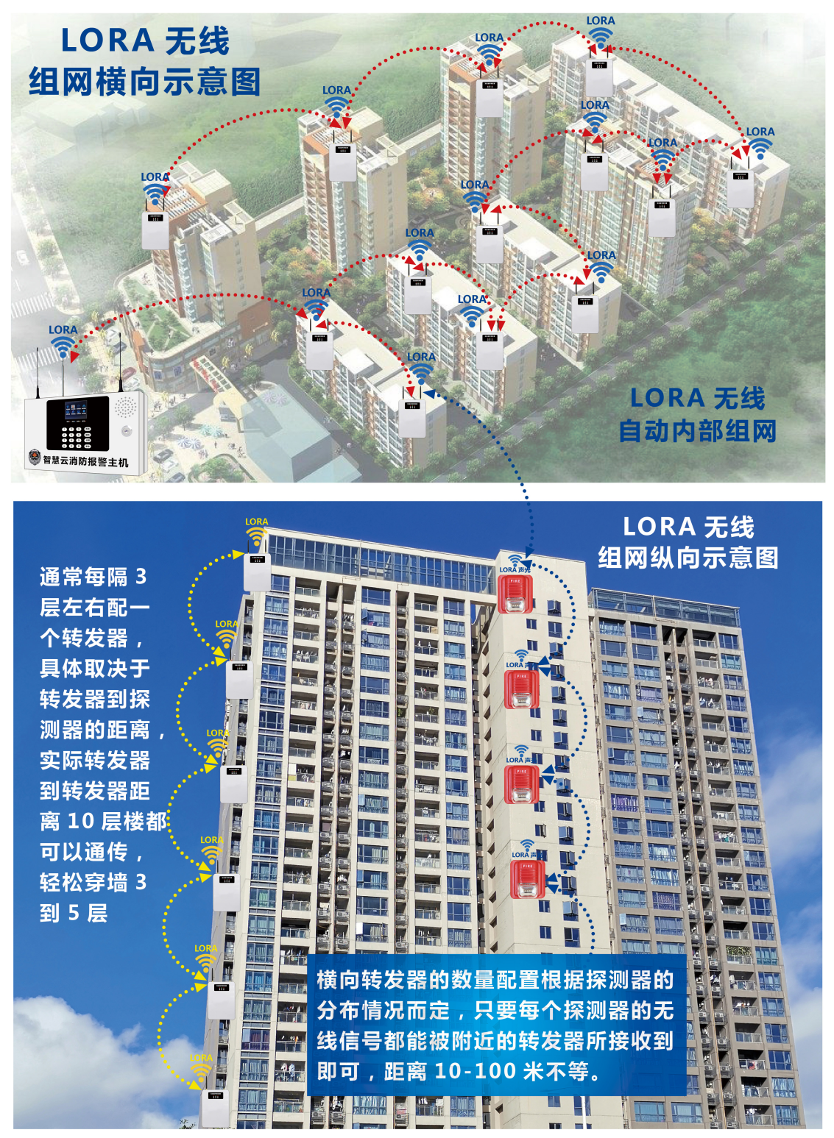

操作及设置方法
2.1 首次上电
将DC12V电源插入主板黑色DC电源座，主机彩色显示屏上显示“欢迎使用智能型消防报警主机”，则表示主机进入正常工作模式。
2.2 布防
布防是指家中无人时，需要对报警现场进行全方位的探测器警戒：报警器的所有探测器处于工作状态，当有探测源（防火，防盗，防煤气泄漏等）触发探测器时，报警系统马上报警。布防操作后，主机彩色显示屏上显示“系统布防成功”。
遥控操作：按遥控器的【布防】键一次即可。
主机操作：主机键盘按【布防】键一次即可。
2.3 撤防
撤防就是主机报警时中止这次报警或认报警系统处于非警戒状态，撤防后触发探测器，报警主机也不报警（紧急防区的探测器和遥控器紧急按钮除外）。撤防后，主机彩色显示屏上显示“系统撤防成功”
遥控操作：按遥控器的【撤防】键一次即可。
主机操作：主机键盘按【撤防】键一次即可。
注意：如果需要密码布撤防 ：请进入系统设置--找到 单键布撤防及编程 菜单。 设成 0 时，关闭单键布防，及单键撤防功能，单键编程功能，。此时所有操作都需要密码，出厂默认主密码是：123456. 编程密码是：888888
2.4 紧急报警
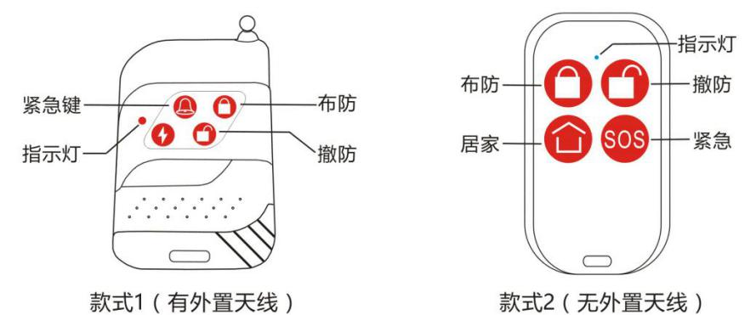
当发生紧急情况时，按下遥控器的紧急键，主机不管是布防还是撤防都会立即报警。也可以学习无线紧急按钮用做紧急求助报警。如下图所示：

2.5 学习无线配件
按【设置】键，进入主界面，按【↑ ↓翻】键移动光标到【无线配件】选项，按【确认】键进入无线配件界面。如下图所示：
无线配件
1、学习/删除探测器
2、学习/删除遥控器3、智能配件

2.5.1 学习或删除探测器
通过按【↑ ↓翻】键把光标移到【学习或删除探测器】选项，再按【确认】键进入学习状态，可直接输入探测器编号或通过【↑ ↓翻】键选择所需学习的探测器，然后直接触发探测器，机器收到信号后，按【确认】键保存。不能重复学习同一个探测器，最多可学习500个探测器。若不触发探测器，直接按【确认】键为删除该探测器。
2.5.2 学习或删除遥控器
选中【学习或删除遥控器】，按【确认】键进入学习无线遥控器状态， 可直接输入遥控器编号或通过【↑ ↓翻】键选择所需学习的遥控器，然后直接触发遥控器【布防】键，机器收到信号后，按【确认】键保存。不能重复学习同一个遥控器，最多可学习22个遥控器。若不按遥控器【布防】键，直接按【确认】键为删除该遥控器。
2.5.3 智能配件
学习无线声光报警器用。
按【设置】键，进入菜单界面，按【↑ ↓翻】键移动光标到【无线配件】选项，按【确认】键进入无线配件界面。如下图所示：
无线配件
1、学习/删除线探测器
2、学习/删除线遥控器 3、智能配件

通过按【↑ ↓翻】键把光标移到【智能配件】选项，再按【确认】键进入。并且将紧急报警编码改成8，撤防编码改成4，如下图所示：

无线配件
1、紧急报警编码:8
2、撤防编码：4
......................................

最后按【返回】键退出，然后再按无线声光背面的学习按键，让其处于学习无线探测器的状态，这个时候主机会收到无线声光的信号后，再按“↓”键将主机撤防，声光会响一声，表示声光和主机无线对码成功，再按声光学习按键，退出学习状态，同理，多个声光无线配对主机的话，重复上述红色字体的步骤即可。

2.6 电话参数（此功能无效）

2.7 时间设置
在主界面，用【↑ ↓翻】键移动光标到【时间设置】选项，按【确认】键进入时间设置界面。如下图所示：
时间设置
1、报警与延时
2、定时布/撤防
3、时间日期

2.7.1 报警与延时
按【确认】键进入延时设置界面，按【↑ ↓翻】键将光标移到【1 报警时间】上，输入报警时间，按【确认】键保存；光标移到【2 布防延时】上，输入时间，按【确认】键保存；光标移到【3 报警延时】上，输入时间，按【确认】键保存。如下图所示：（注：以上时间范围0-999秒，0表示没有报警声或不延时）
延时设置
1、报警时间：050
2、布防延时：010
3、报警延时：011

2.7.2 定时布撤防
进入定时布撤防界面，通过按【↑ ↓翻】键选择定时器，按【确认】键进入修改状态，光标默认在【布防时间】上，也可以通过按【↑ ↓翻】键进行选择，输入布防时间和撤防时间，按【确认】键保存；光标移到【开启星期】上，输入星期（1-7，其中7表示星期日），按【确认】键保存；光标移到【定时开关】上，输入数字0或1（0表示关闭，1表示开启），按【确认】键保存。如下图所示：

定时布/撤防
第一定时器，按确认进入修改状态
1、布防时间：24:00
2、撤防时间：24:00
3、开启星期：1234567
4、定时开关：开启状态，0：关闭，1：开启

2.7.3 时间日期
进入时间日期界面，输入时间日期，格式：年/月/日 时/分/秒 星期 注：7表示星期日，按【确认】键保存。

2.8 防区设置
在主界面，按【↑ ↓翻】键移动光标到【防区设置】上，按【确认】键进入防区设置界面。如下图所示：
防区设置
1、防区类型
2、警号类型
3、老人活动

2.8.1 防区类型
进入防区类型界面，按【↑ ↓翻】键或直接输入防区号来选择防区，按【确认】键进入设置状态，光标默认在【防区类型】上，也可以通过按【↑ ↓翻】键进行选择，输入数字（0-13其中，0：关闭；1：普通；3：出入口；4:24小时；5：火警；6：紧急；7：煤气；8:24小时医疗；9:24小时劫持；10：防拆；11：钥匙；12：门铃；13;第二组延时防区），按【确认】键保存；
光标移到【警号类型】上，输入数字（0-2，其中0：持续；1：脉冲；2：静音），按【确认】键保存；光标移到【报警恢复报告】上，输入数字（0-1，其中0：不报告；1：报告），按【确认】键保存；光标移到【报警次数】上，输入报警次数（0-9，0表示无限制），按【确认】键保存。如下图所示：
防区类型
1号防区参数，按确认或直接输入防区号
防区类型：1
警示类型：1
报警恢复报告：0
报警次数：1

2.9 系统设置
在主界面，按【↑ ↓翻】键移到光标到【系统设置】上，按【确认】键进入系统设置界面。如下图所示：
系统设置
1.恢复出厂 2.用户账号
3.单间布/撤防 4.背光防拆
5.布/撤防伴音 6.密码设置
7.协议设置

2.9.1 恢复出厂
用跳线帽把JP1短接上，进入恢复出厂设置界面，通过按【↑ ↓翻】键选择恢复选项（部分恢复：除了无线参数和防区名字以外的参数），按【确认】键进行恢复。如下图所示：
恢复出厂设置
1、部分恢复
2、无线参数恢复
3、防区名字恢复

2.9.2 用户账号
进入用户账号界面，直接输入账号（范围：0-999999，这个账号用于联网应用，有多台报警主机使用时，账号必须唯一），按【确认】键保存。
2.9.3 单键布撤防
进入单键布撤防及编程界面，光标默认在【单键布防】上，也可以通过按【↑ ↓翻】键移动光标到其他位置上，输入数字（0-1,0表示关闭，需要密码；1表示开启，不需要密码），按【确认】键保存。如下图所示：

单键布/撤防及编程
单键布防：0，关闭，需要密码
单键撤防：0，关闭，需要密码
单键编程：0，关闭，需要密码

2.9.4 背光防拆
进入背光防拆与交流设置界面，光标默认在【背光省电】上，按【↑ ↓翻】键可以上下移动光标，输入数字（0和1,其中0：关；1：开），按【确认】键保存；光标移到【防拆开关】上，交流断电与防拆开关的设置方法一样，都是输入数字（0-5,其中0：不检查；1：仅提示，不输出；2：拨号通知用户；3：拨号并响警号；4：拨号并联动输出；5：拨号+响警号+联动），按【确认】键保存。如下图所示：
背光防拆与交流设置
背光省电：1，开
防拆开关：1仅提示，不输出
交流断电：1仅提示，不输出

2.9.5 布撤防伴音
进入布撤防提示，紧急设置界面，光标默认在【布撤防提示音】上，按【↑ ↓翻】键可以上下移动光标，输入数字（0-3，其中0：警号和语音全关；1：警号开启，语音关闭；2：警号关闭，语音开启；3：警号和语音全开），按【确认】键保存；光标移到【主机紧急键】上，输入数字（0-1，其中0：关；1：开），按【确认】键保存；光标移到【遥控紧急键】上，输入数字（0-1，其中0：关；1：开），按【确认】键保存；光标移到【语音输出】上，输入数字（0-2，其中0：警号和语音全关；1：语音输出；2：警号声音），按【确认】键保存。如下图所示：

布/撤防提示，紧急设置
布/撤防提示音：1，开
主机紧急键：1，开
遥控器紧急键：1，开
语音输出（0-2）：0：警号和语音全关

2.9.6 密码设置
进入密码设置界面，光标默认【编程密码】
上，按【↑ ↓翻】键可以上下移动光标，出厂编
程密码是：888888，输入6位数字密码，按【
确认】键可修改密码；光标移到【用户码1】上，
出厂用户密码1是：123456，输入6位数字密
码，按【确认】键可修改密码。
密码设置
编程密码：******
用户码1：******
用户码2：禁用
用户码3：禁用

2.9.7 协议设置：0 ：无协议（出厂默认） 3：无线LORA协议

2.10 网络设置（此功能无效）

2.11 记录查询
在主界面，按【↑ ↓翻】键移到光标到【记录查询】上，按【确认】键进入记录查询界面。如下图所示：
记录查询
1.报警记录
2.操作记录

2.11.1 报警记录
进入报警查询界面，显示的是最新一条报警信息，按【↑ ↓翻】键可以上下翻阅报警信息。如下图所示：
操作记录
记录：001
日期：18/11/22
时间：11：25
事件编号：000
事件：主机外出布防

报警记录
记录：001
日期：18/11/22
时间：11：15
防区编号：001
防区名称：1号防区
事件：发生报警

2.11.2 操作记录
进入操作查询界面，显示的是最新一条操作事件信息，按【↑ ↓翻】键可以上下翻阅操作事件信息。如上图所示：
2.12 版本查询
在主界面，按【↑ ↓翻】键移到光标到【版本查询】上，按【确认】键进入版本查询界面。如下图所示：
版本查询和GSM信号
1.系统版本
2.GSM信号

2.12.1 系统版本
进入系统版本界面，可以看到版本号和机器ID。

2.13
主机支持NB/ 2G/ 4G/LORA 等功能扩展， 具体涉及操作功能，可向经销代理索取电子版设置说明。

第三章 故障排除
故障现象 | 可能出现的原因 | 排除方法
无线防区不报警 | 1．存在其它无线干扰 | 1．不触发无线设备，观看信号灯是否有亮
无线防区不报警 | 2.无线防区没有对码 | 2、重新学习一下无线探测器
外接警号不响 | 1．警号连接故障 | 1．检查报警后警号输出是否有DC12V输出
外接警号不响 | 2．警号接线 | 2．连接线是否正确，请参考警号的连接
外接警号不响 | 3．后备电池故障 | 3．是否连接好后备电池，测量后备电池电压是否正常

第四章 技术指标
主机名称 | 智慧消防报警主机 | 通讯方式 | GSM电话/短信/GPRS流量/微信小程序，PC软件
报警方式 | 现场语音报警、2G/4G电话报警、GSPS报警，PC软件,微信报警, NB物联报警 | 语音喇叭 | 8欧1W
无线特性 |  | 蓄 电 池
工作频率 | 315M/433MHZ | 备用电池 | 7.5V，容量>350mA
工作方式 | 超外差 | 充电电压 | 7.5V
灵敏度 | -105dBm | 电池低压 | 6.0V
带宽 | ±140KHz | 电 源
无线防区 | 500个 | 直流输入 | 12V
无线遥控器 | 22个(需单独配） | 警号输出电流 | 12V/600mA | 开关量
环境条件 |  | 主板电流 | 40~110mA
工作温度 | -20℃ - 50℃ | 防区类型种类 | 13种
工作湿度 | 不大于90%，非凝露 | 机箱材质 | 铁喷漆
重量 | 1.85Kg | 机箱尺寸(mm) | 265（L）x205（W）x40（H）

第五章 保修卡
机 型 |  |  |  | 机身号码 |  |  |  | 安装  类型 | 家  庭  商  用
顾  客 | 用户名 |  |  | 联系人 |  |  |  | 安装  类型 | 家  庭  商  用
顾  客 | Q Q |  |  | 联系电话 |  |  |  | 安装  类型 | 家  庭  商  用
顾  客 | 地址
保修  期限 | 自 年 月 日购买日起壹年内
经  销  商 | 名称 | 盖章 |  |  |  | 服务电话
经  销  商 | 地址
安装日期：________年____月_____日 客户确认：_____________________

保修注意事项：
1． 在保修期内，凡属产品本身质量引起的故障，请顾客凭已填好的保修卡及购机票据与经销商联系，进行免费维修。
2． 请顾客保管好购机票据及保修卡，以作为保修凭证，票据一经涂改，不予保修。
3． 已过保修期限的顾客，如需产品维修或邮购零配件，可联系当地经销商。
若有以下问题其一，不在保修范围内：
1．无保修卡及有效票据。
2．因消费者使用、保管、维护不当造成损坏。
3．非本司或经销商指定维修人员自行拆机维修造成损坏。
4．因不可抗拒力（如雷击等）造成损坏。
